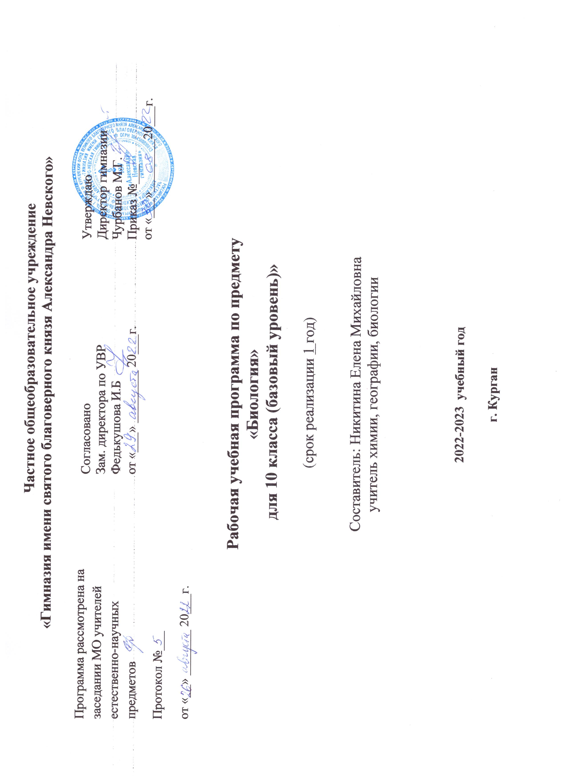
ПОЯСНИТЕЛЬНАЯ ЗАПИСКА 10 класс
Программа составлена с учетом актуальных задач обучения, воспитания и развития учащихся. Она учитывает условия, необходимые для развития личностных и познавательных качеств обучающихся.
Программа включает обязательную часть учебного курса, изложенную в «Примерной основной образовательной программе по биологии на уровне среднего общего образования» и рассчитана на 68 часов. В ней содержится примерный перечень лабораторных и практических работ, не все из которых обязательны к выполнению, выбор за учителем.
Освоение программы по биологии обеспечивает овладение основами учебно – исследовательской деятельности, научными методами решения различных теоретических и практических задач.
ОБЩАЯ ХАРАКТЕРИСТИКА УЧЕБНОГО ПРЕДМЕТА
В системе естественно – научного образования биология как учебный предмет занимает важное место в формировании: научной картины мира, функциональной грамотности, необходимой для повседневной жизни; навыков здорового и безопасного для человека и окружающей среды образования; собственной позиции по отношению к биологической информации, получаемой из разных источников. Иучение биологии создает условия для формирования у обучающихся интеллектуальных, гражданских, коммуникационных и информационных компетенций.
Изучение курса «Биология» в старшей школе направлено на решение и выработку понимания общественной потребности в развитии биологии, а также формирования отношения к биологии как возможной области будущей практической деятельности.
Помимо этого , биологическое образование на старшей ступени признано обеспечить:
*ориентацию в системе этнических норм, ценностей относительно методов и достижений современной биологической науки;
* развитие познавательных качеств личности к изучению общих биологических закономерностей;
* овладение учебно-познавательными компетентностями для формирования нравственной культурой , а также методологией биологических экспериментов, биологических, исследований;
*формирование экологического сознания, ценностного отношения к окружающему миру.
Содержание курса в старшей школе более полно раскрывает общие биологические закономерности, проявляющиеся на разных уровнях развития живой природы.
РЕЗУЛЬТАТЫ ОСВОЕНИЯ КУРСА БИОЛОГИИ
Деятельность образовательного учреждения общего образования должна быть направлена на достижения личностных результатов:
1) реализации этических установок по отношению к биологическим открытиям, исследованиям и их результатам;
2) признания высокой ценности жизни во всех ее проявлениях, здоровья своего и других людей, реализации установок здорового образа жизни;
3) сформированности познавательных мотивов , направленных на получение нового знания в области биологии в связи с будущей профессиональной деятельности или бытовыми проблемами, связанными с сохранением собственного здоровья и экологической безопасностью.
Метапредметными результатами освоения выпускниками старшей школы базового курса биологии являются:
1) овладение составляющими исследовательской и проектной деятельности, включая умение видеть проблему, ставить вопросы, выдвигать гипотезы, классифицировать, наблюдать, давать определение понятиям, классифицировать, делать выводы и заключения, объяснять, доказывать, защищать свои идеи;
2) умение работать с разными источниками информации, находить биологическую информацию, преобразовывать информацию из одной формы в другую;
3) способность выбирать целевые и смысловые установки в своих высказываниях;
4) объяснять роль биологии в формировании научного мировоззрения; вклада биологических теорий в формировании современной естественно-научной картины мира;
5) умение пользоваться биологической терминологией и символикой;
6) решение элементарных задач, составление элементарных схем скрещивания и схем переноса энергии4
7) описание особей вида по морфологическим критериям;
8) сравнивание биологических объектов и формирование выводов на основе сравнения
В ценностно – ориентационной сфере:
1) анализ и оценки различных гипотез сущности жизни, происхождения человека и возникновении жизни, глобальных экологических проблем и путей их решения, последствий собственной деятельности в окружающей среде; биологической информации, получаемой из разных источников;
2) оценка этических аспектов некоторых исследований в области биотехнологии;
СОДЕРЖАНИЕ КУРСА «Биология»
Биология 10, серия « Линия жизни, основан в 2005 году: учеб. Для общеобразовательных организаций: базовый уровень/ ( В.В. Пасечник и др.) под редакцией В.В. Пасечника- М.; Просвещение, 2020.
Биология как комплекс наук о живой природе
Биология как комплексная наука, методы научного познания, используемые в биологии. Современные направления в биологии. Роль биологии в современной научной картины мира, практическое значение в изучении науки.
Биологические системы как предмет изучения биологии.
Структурные и функциональные основы жизни
Молекулярные основы жизни. Неорганические вещества, их значение. Органические вещества ( углеводы, белки, нуклеиновые кислоты ) и их значение. Биополимеры. Другие органические вещества клетки. Нанотехнологии в биологии.
Цитология. Методы цитологии. Роль клеточной теории в становлении естественно – научной картины мира. Клетки прокариолт и эукариот. Основные части и органоиды клетки, их функции.
Вирусы – неклеточная форма жизни, меры профилактики вирусных заболеваний.
Жизнедеятельность клетки. Пластический обмен. Фотосинтез, хемосинтез. Биосинтез белка. Энергетический обмен. Хранение, передача и реализация наследственной информации в клетке. Генетический код. Ген , генотип. Геномика. Влияние наркогенных веществ на процессы в клетке.
Клеточный цикл: интерфаза и деление. Митоз и мейоз, их значение. Соматические и половые клетки.
Организм
Организм – единое целое. Жизнедеятельность организма. Регуляция функций организма, гомеостаз. Размножение организмов ( бесполое и половое) Способы размножения у растений и животных. Индивидуальное развитие организмов ( онтогенез). Причины нарушения развития. Репродуктивное здоровье человека; последствия влияния алкоголя, никотина, наркологических веществ на эмбриональное развитие человека. Жизненные циклы разных групп организмов.
Генетика. Методы генетики. Генетическая терминология и символика. Хромосомная теория наследственности. Определение пола. Сцепленное с полом наследование.
Генетика человека. Наследственные заболевания и их предупреждение. Этические аспекты в области медицинской генетики.
Генотип и среда. Ненаследственная изменчивость. Мутации. Мутагены и их влияние на здоровье человека.
Развитие жизни на Земле
Гипотезы происхождения жизни на земле. Основные этапы эволюции органического мира на земле. Представления о происхождении человека. Движущие силы антропогенеза. Расы человека, их происхождение и единство.
Организмы и окружающая среда
Приспособленность организмов к действию экологических факторов. Биогеоценоз. Экосистемы. Разнообразие экосистем. Взаимоотношения организмов разных видов в экосистемах. Устойчивость и динамика экосистем. Последствия влияния деятельности человека на экосистемы.
Структура биосферы. Закономерности существования биосферы. Круговорот веществ в биосфере.
Глобальные антропогенные изменения в биосфере. Проблемы устойчивости развития.
Перспективы развития биологических наук.

Примерный перечень лабораторных и практических работ ( по выбору учителя)
1. использование различных методов при изучении биологических объектов.
2. Техника микроскопирования.
3. Изучение клеток растений и животных под микроскопом на готовых микропрепаратах и их описание.
4. Приготовление рассматривание и описание клеток растений.
5. Сравнение строения клеток растений, животных, грибов и бактерии.
6. Изучение движения цитоплазмы.
7. Изучение плазмолиза и деплазмолиза в клетках кожицы лука.

ПЛАНИРУЕМЫЕ РЕЗУЛЬТАТЫ ИЗУЧЕНИЯ КУРСА БИОЛОГИИ
В результате изучения учебного курса «Биология» на уровне среднего общего образования на базовом уровне выпускник научится:
- раскрывать на примере роль биологии в формировании современной научной картины мира и практической деятельности людей;
- понимать и описывать взаимосвязь между естественными науками: биологией, химией, физикой. Устанавливать взаимосвязь природных явлений;
- понимать смысл, различать и описывать системную связь между основополагающими биологическими понятиями: клетка, организм, вид. Экосистема, биосфера;
- использовать основные методы научного познания в учебных биологических исследованиях, проводить эксперименты по изучению биологических объектов и явлений, проводить эксперименты, анализировать их, формулировать выводы;

*формулировать гипотезы на основании предложенной биологической информации и предлагать варианты проверки гипотез;
* сравнивать биологические объекты между собой, делать выводы и умозаключения на основе сравнения;
* обосновывать единство живой и неживой природы, взаимосвязи организмов и окружающей среды на основе биологических теорий;*
* выявлять морфологические. Физиологические, поведенческие адаптации организмов к среде обитания и действия экологических факторов;
* составлять схемы переноса веществ и энергии в экосистеме 9 цепь питания);
*оценивать достоверность биологической информации, полученную из разных источников;
* объяснять негативное влияние веществ ( алкоголя, никотина, наркотических веществ) на зародышевое развитие человека;
* сравнивать способы деления клетки: митоз и мейоз;
* решать генетические задачи на моногибридное скрещивание, составлять схему решения задачи, применять биологическую терминологии и символику;
* оценивать результаты взаимодействия человека и окружающей среды, прогнозировать возможные последствия деятельности человека для существования отдельных биологических объектов и целых природных сообществ
Вся эта учебная деятельность учащихся входит в группу регулятивных УУД.
Личностные УУД:
- воспитывать чувство гордости за российскую науку, оценивать роль достижений генетики, селекции, биотехнологии;
- оценивать результаты взаимодействия человека и окружающей среды, прогнозировать возможные последствия;
- уметь реализовывать теоретические познания в повседневной жизни4
- понимать значение обучения для повседневной жизни и осознанного выбора профессии;
- признание права каждого на собственное мнение;
- умение отстаивать свою точку зрения.
Познавательные УУД:
*использовать методы биологической и проводить несложные биологические эксперименты для изучения живых организмов;
*описывать уровни организации живых организмов;
* выстраивать цепи питания для разных типов экосистем;
* анализировать взаимосвязь живого и неживого в биосфере.
Планируемые результаты изучения курса биологии
Выпускник научится:
- выделять и объяснять основные свойства живого;
- характеризовать многообразие структурных уровней организации жизни;
- рассматривать и объяснять общие признаки биосистемы;
- анализировать и оценивать практическое значение биосистемы;
- анализировать и оценивать практическое значение биологии;
- называть и объяснять роль методов исследования в биологии.
Выпускник получит возможность научиться:
- аргументировать свою точку зрения в ходе дискуссии по обсуждению особенностей структурных уровней организации жизни;
- развивать представление о современной естественно-научной картине мира;
- применять коммуникативные компетентности при работе в паре или группе при обсуждении проблемных вопросов курса
ТЕМАТИЧЕСКОЕ ПЛАНИРОВАНИЕ
№ п/п | Тема разделов | Количество часов | Уроки с использование ЭСО, практические работы
1 | Введение | 5 | +Практическая работа №1 Использование различных методов при изучении биологических объектов.
2 | Молекулярный уровень | 12
3 | Клеточный уровень | 16 | Лабораторная работа №1 Изучение клеток растений и животных под микроскопом на готовых микропрепаратах  Лабораторная работа №2 Приготовление, рассматривание и описание микропрепаратов клеток растений.  Лабораторная работа №3 Изучение плазмолиза и деплазмолиза в клетках кожицы лука.
4 | Обобщающий урок- конференция ( контрольная итоговая работа) | 1
 | Итого: | 34 | Пр.р.-1; л/р -2; к/р -1

КАЛЕНДАРНО - ТЕМАТИЧЕСКОЕ ПЛАНИРОВАНИЕ
№ п/п | Тема раздела. Тема уроков. | Количество часов | Дата |  | Практические и лабораторные работы. Количество уроков с ЭСО
 |  |  | по плану | фактическая
 | Введение | 5
1. | Биология в системе наук. | 1
2. | Объекты изучения биологии. | 1 |  |  | видеофильм
3. | Методы научного познания. | 1 |  |  | Практическая работа №1 «Использование различных методов при изучении биологических объектов».
4. | Биологические системы и их свойства. | 1
5. | Обобщающий урок «Введение» |  |  |  | Контрольный тест
 | Молекулярный уровень | 12
6. | Молекулярный уровень: общая характеристика. | 1
7. | Неорганические вещества. | 1
8. | Липиды, их строение и функции. | 1
9. | Углеводы, их строение и функции. | 1
10. | Белки. Состав и строение белков. | 1
11. | Белки. Функции белков. | 1
12. | Ферменты – биологические катализаторы. | 1
13. | Обобщающий урок | 1 |  |  | Тест
14. | Нуклеиновые кислоты: ДНК и РНК. | 1
15. | АТФ и другие нуклеотиды. Витамины. | 1 |  |  | видеофильм
16. | Вирусы – неклеточная форма жизни. | 1 |  |  | видеофильм
17. | Обобщающий урок . | 1 |  |  | Тест
 | Клеточный уровень | 18
18. | Клеточный уровень: общая характеристика. Клеточная теория. | 1
19. | Строение клетки. Клеточная мембрана. Цитоплазма. Клеточный центр. Цитоскелет. | 1 |  |  | Лабораторная работа №1 «Изучение клеток растений и животных под микроскопом на готовых микропрепаратах»
20. | Рибосомы. Ядро. Эндоплазматическая сеть. | 1
21. | Вакуоли. Комплекс Гольджи. Лизосомы. | 1
22. | Митохондрии. Пластиды. Органоиды движения. | 1 |  |  | видеофильм
23. | Особенности строения клеток эукариот и прокариот. | 1 |  |  | Лабораторная работа №2 «Сравнение клеток растений, животных, грибов и бактерий»
24. | Обобщающий урок. | 1 |  |  | Тест
25. | Обмен веществ и превращение энергии в клетке. | 1
26. | Энергетический обмен в клетке. | 1
27. | Типы клеточного питания. | 1 |  |  | Лабораторная работа №3 «Изучение плазмолиза и деплазмолиза в клетках кожицы лука».
28. | Пластический обмен: биосинтез белков. | 1
29. | Регуляция транскрипции и трансляции в клетке и организмах. | 1
30. | Деление клетки. Митоз. | 1.
31. | Деление клетки. Мейоз. | 1
32. | Обобщающий урок . | 1 |  |  | Самостоятельный контроль и коррекция учебной деятельности для достижения цели
33. | Обобщающий урок – конференция ( по итогам учебно –исследовательской деятельности) | 1
34. | Годовая контрольная работа. | 1 |  |  | Контрольный тест

